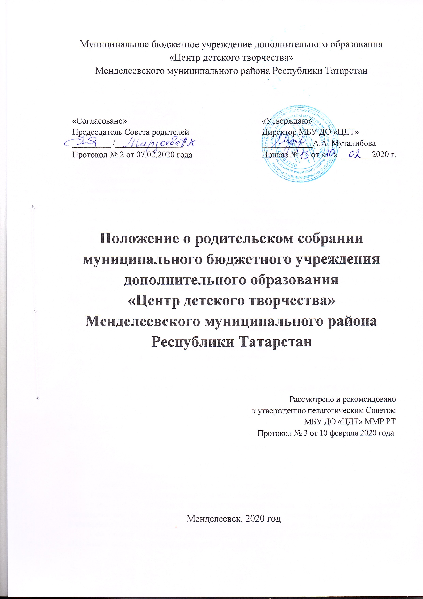
1. Общие положения

1.1. Настоящее положение разработано для муниципального бюджетного учреждения дополнительного образования «Центр детского творчества» в соответствии с Законами РФ и РТ «Об образовании в Российской Федерации», Семейным кодексом РФ, Уставом муниципального бюджетного учреждения дополнительного образования «Центр детского творчества» Менделеевского муниципального района Республики Татарстан (далее Учреждение)
1.2. Собрания родителей (законных представителей) обучающихся (далее Собрания родителей) являются коллегиальными органами общественного самоуправления МБУ ДО «ЦДТ» на уровне каждой группы (объединения) Учреждения, действующий в целях развития и совершенствования образовательного и воспитательного процесса, взаимодействия родительской общественности и Учреждения, являются формой работы с родителями (законными представителями), используемой Учреждением для ознакомления родителей (законных представителей) с содержанием и методикой учебно-воспитательного процесса в Учреждении, психолого-педагогического просвещения.
1.4. Решения Собрания родителей рассматриваются на педагогическом совете и при необходимости на общем собрании работников МБУ ДО «ЦДТ».
1.5. Изменения и дополнения в настоящее положение вносятся Собранием родителей МБУ ДО «ЦДТ» и принимаются на заседаниях Совета родителей.
1.6. Срок данного положения не ограничен. Данное положение действует до принятия нового.

2. Основные задачи

2.1. Основными задачами Собрания родителей являются:
-совместная работа родительской общественности и Учреждения по реализации государственной, муниципальной политики в области дополнительного образования детей;
- рассмотрение и обсуждение основных направлений развития МБУ ДО «ЦДТ»;
- координация действий родительской общественности и педагогического коллектива МБУ ДО «ЦДТ» по вопросам дополнительного образования, воспитания и развития обучающихся.

3. Функции

3.1. Собрание родителей МБУ ДО «ЦДТ»:
-выбирает Совет родителей Учреждения;
-выбирает членов родительского комитета группы;
-выбирают члена родительского комитета от группы;
-знакомится с Уставом и другими локальными актами Учреждения, касающимися взаимодействия с родительской общественностью, поручает Совету родителей Учреждения решение вопросов о внесении в них необходимых изменений и дополнений;
- обсуждает актуальные педагогические проблемы организации дополнительных образовательных, оздоровительных услуг учащихся;
- рассматривают методы и способы эффективного сотрудничества Учреждения и семей обучающихся;
- решает вопросы оказания помощи педагогам в работе с неблагополучными семьями;
- вносит предложения по совершенствованию педагогического процесса в Учреждении;
- участвует в планировании, организации и проведении совместных с родителями мероприятий, праздников, конкурсов, соревнований в Учреждении групповых родительских собраний, родительских клубов, Дней открытых дверей и др.
- принимает решение об оказании посильной помощи Учреждению в укреплении материально-технической базы Учреждения, благоустройству и ремонту его помещений, территории силами родительской общественности;
- планирует организацию развлекательных мероприятий с детьми сверх годового плана;
- принимает решение об оказании благотворительной помощи, направленной на развитие Учреждения, совершенствование педагогического процесса в УДО;
-подводят итоги работы за определенный период.

4. Права

4.1. Собрание родителей имеет право:
- выбирать Совет родителей Учреждения;
- требовать у Совета родителей Учреждения выполнения и (или) контроля выполнения его решений.
4.2. Каждый член Собрания родителей имеет право:
- потребовать обсуждения Собранием родителей любого вопроса, входящего в его компетенцию, если это предложение поддержит не менее одной трети членов собрания;
- при несогласии с решением Собрания родителей высказать свое мотивированное мнение, которое должно быть занесено в протокол.

5. Ответственность

5.1. Собрание родителей несет ответственность:
- за выполнение закрепленных за ним задач и функций;
- за соответствие принимаемых решений законодательству РФ, нормативно правовым актам.

6. Организация управления Собрания родителей

6.1. В состав Собрания родителей входят все родители обучающихся Учреждения.
6.2. Собрание родителей избирает из своего состава Совет родителей Учреждения.
6.3. Для ведения заседаний Собрания родителей из своего состава выбирает председателя и секретаря сроком на 1 учебный год. Председателем, как правило, выбирают председателя Совета родителей Учреждения.
6.4. В необходимых случаях на заседание Собрания родителей приглашаются педагогические и другие работники Учреждения.
6.5. Общее Собрание родителей Учреждения ведет председатель Совета родителей Учреждения.
6.6.Родительское собрание объединения ведет председатель Родительского комитета детского объединения.
6.7. Председатель Собрания родителей:
- обеспечивает посещаемость Собрания родителей совместно с председателями родительских комитетов объединений;
- совместно с директором Учреждения организует подготовку и проведение Собрания родителей;
- совместно с директором Учреждения определяет повестку дня Совета родителей;
- взаимодействует с председателями родительских комитетов объединений;
- взаимодействует с директором Учреждения по вопросам ведения собрания, выполнения его решений.
6.8. Собрание родителей работает по плану, составляющему часть годового плана работы Учреждения.
Общее Собрание родителей собирается не реже 2 раз в год, групповое Собрание родителей - не реже 4 раз в год.
6.9. Собрания родителей правомочны принимать решения, если в их работе присутствует более половины родителей (законных представителей) обучающихся конкретной группы (объединения).
6.10.Решение Собрания родителей принимается простым большинством голосов путем открытого голосования.
6.11. Организацию выполнения решений Собрания родителей осуществляет Совет родителей Учреждения совместно с директором Учреждения или Родительские комитеты детских объединений.
6.12. Непосредственным выполнением решений занимаются ответственные лица, указанные в протоколе заседания Собрания родителей. Результаты докладываются Собранию родителей на следующем заседании.

7. Взаимосвязи Собрания родителей с органами самоуправления Учреждения

7.1. Собрание родителей взаимодействует с Советом родителей Учреждения.

8. Делопроизводство

8.1. Заседания Собрания родителей оформляются протоколом.
8.2. В протоколе фиксируется:
- дата проведения заседания;
- количество присутствующих (отсутствующих) членов Родительского комитета и/или Совета родителей;
- приглашенные (Ф.И.О., должность);
- повестка дня;
- ход обсуждения вопросов, выносимых на Собрание родителей;
- предложение, рекомендации и замечания членов Собрания родителей и приглашенных лиц;
- решение Совета родителей.
8.3. Нумерация протоколов ведется от начала учебного года.
8.4. Протоколы подписываются председателем или секретарем Собрания родителей
8.5. Протоколы Собрания родителей хранятся в делах Учреждения и передаются по акту (при смене руководителя, при передаче в архив).
8.7. Протоколы Собрания родителей объединения хранятся у педагога с момента создания объединения до выпуска обучающихся.

